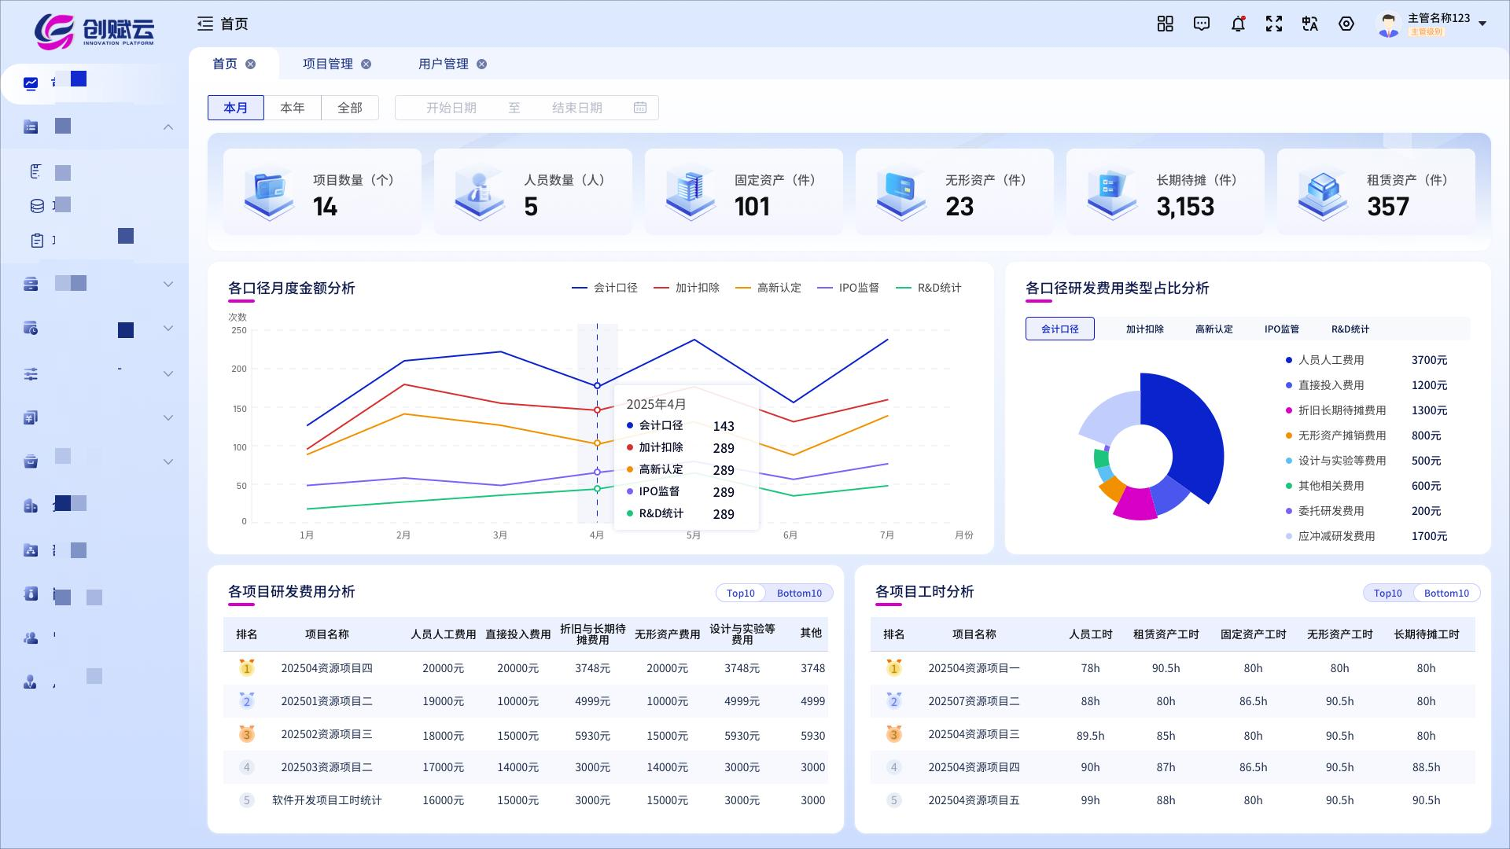
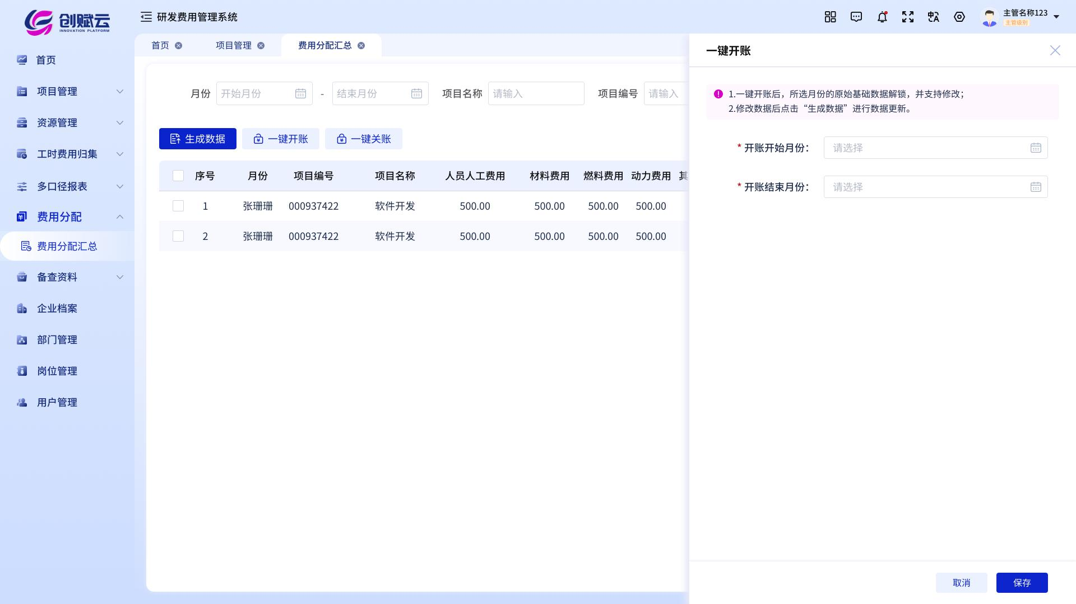
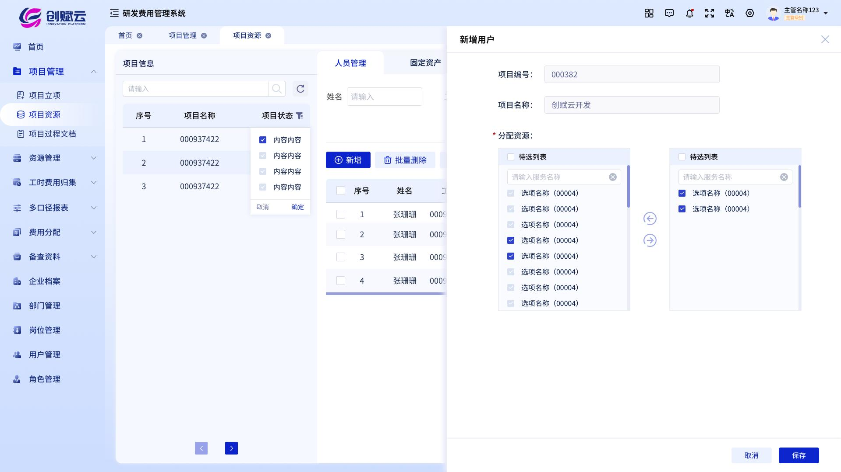
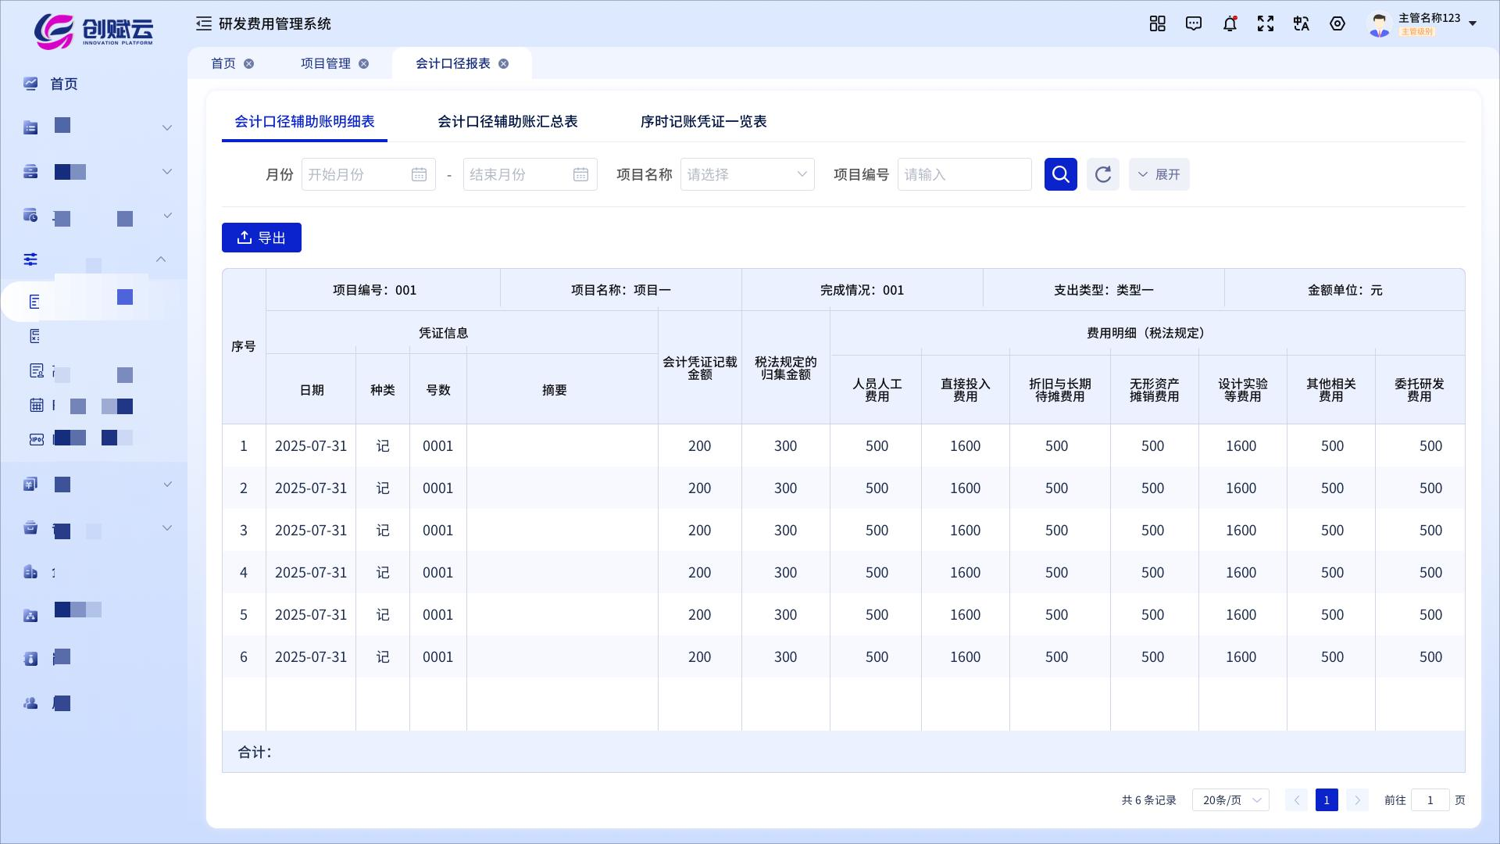
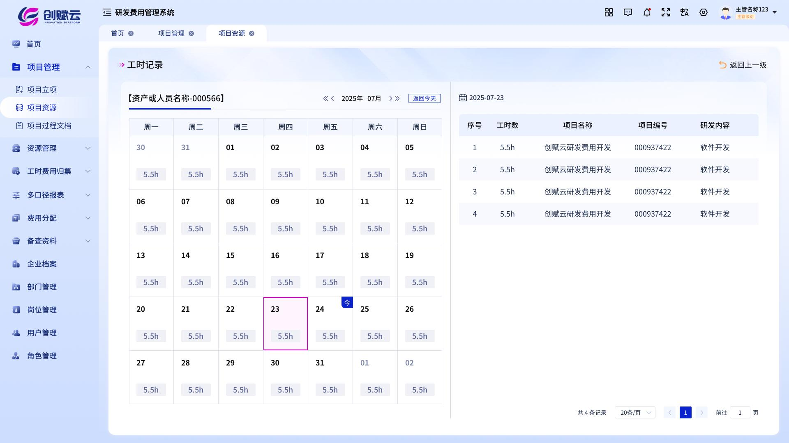
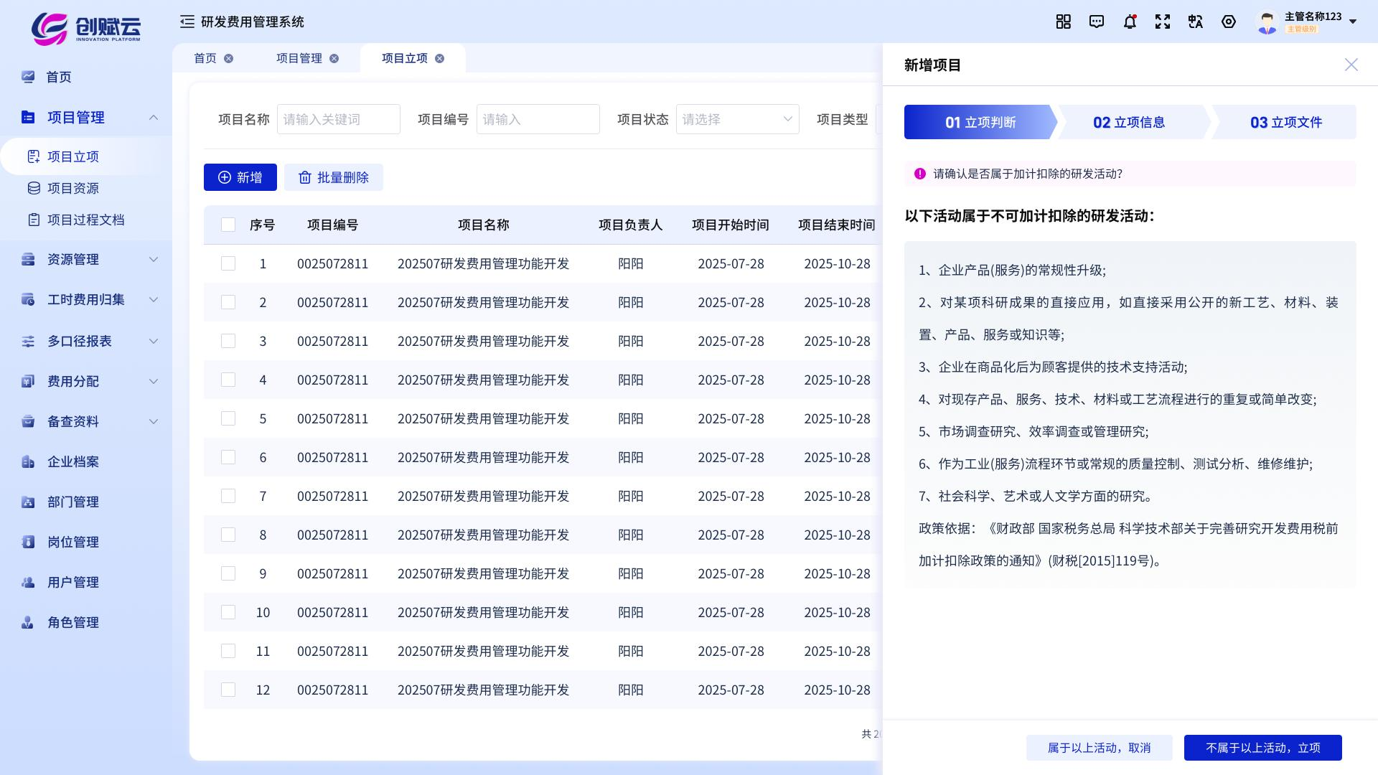
equipment-work-hour-record.html设备工时记录：不需要展示能源消耗，最后行的数据列要对准
equipment-depreciation-allocation.html设备折旧归集：查看详情页面要展示
material-cost-allocation.html直接投入归集，查看详情页面要展示
material-info.html 物料信息管理页面，增加市场单价

项目立项书系统可以直接生成吗？
劳务派遣费根据工时来生成吗？

